**國 立 交 通 大 學**

**環境工程研究所**

碩士論文計畫書

**開發多合一分子拓印反蛋白石光子晶體感測器，用於對水體中環境內分泌干擾物進行檢測**

**Development of multiple molecular imprinted inverse photonic crystal sensors for detection of environmental endocrine disrupting chemicals in aqueous medium**

**aaaaaaaaaa**

**研究生 : 葉璨瑜**

**指導教授 : 張淑閔 教授**

**中華民國一百零九年二月**

**主目錄**

**摘要**

**主目錄**

**表目錄**

**圖目錄**

1. **前言**
   1. 研究背景與動機
   2. 研究目的
2. **文獻回顧**
   1. 分子拓印材料
   2. 光子晶體

2.2.1.蛋白石分子拓印光子晶體感測器

2.2.2.反蛋白石分子拓印光子晶體感測器

* 1. 蛋白石光子晶體製備方式
  2. 反蛋白石光子晶體製備方式

1. **研究方法**

3.1 實驗材料

3.2 分子拓印光子晶體感測器

3.2.1. 二氧化矽膠體粒子合成

3.2.2. 蛋白石光子晶體製備

3.2.3. 拓印反蛋白石光子晶體製備

3.3 感測能力試驗

3.3.1. 感測特性分析

3.3.2. 分析響應時間

3.3.3. 線性範圍

3.3.4. 最低偵測極限

3.3.5. 選擇性試驗

3.3.6. 再利用性

3.4 儀器分析

3.4.1. 動態光散射分析 (Dynamic Light Scattering, DLS)

3.4.2. 紫外光-可見光光譜儀 (UV-visible Spectrometer, UV-vis)

**第四章 結果與討論**

4.1 感測能力試驗

4.1.1. 感測特性分析

4.1.2. 分析響應時間

4.1.3. 線性範圍

4.1.4. 最低偵測極限

4.1.5. 選擇性試驗

4.1.6. 再利用性

**第五章 結論**

5.1 小結

5.2 未來規劃

**參考文獻**

附錄

**表目錄**

表2-1、蛋白石光子晶體感測器

表2-2、反蛋白石光子晶體感測器

表3-1藥品資料與使用目的

**圖目錄**

圖1-1 分子拓印材料製備示意圖

圖1-2為常見的功能性單體結構圖

圖1-3為常見的交聯劑結構圖。

圖1-4為常見的起始劑結構圖。

圖2-1 三種維度的光子晶體示意圖 (a)一維 (b)二維 (c)三維

圖2-2 布拉格衍射示意圖

圖2-3使用電子束光刻製造的金屬光子晶體 [44]

圖2-4原子力顯微鏡於矽晶面上製備微影圖形示意圖 [45]

圖2-5原子力顯微鏡製備的光子晶體 [45]

圖2-6鑽孔法製備光子晶體示意圖 [46]

圖2-7層層堆疊法製備光子晶體示意圖 [48]

圖2-8重力沉降法製備光子晶體示意圖[49]

圖2-9垂直沉積法製備光子晶體示意圖

圖2-10旋轉塗佈法製備光子晶體示意圖 [35]

圖3-1實驗架構流程圖

圖3-2二氧化矽膠體粒子合成示意圖

圖3-3二氧化矽蛋白石光子晶體製示意圖

圖3-4拓印反蛋白石光子晶體製備示意圖

圖4-1感測器針對目標分子溶液的吸附平衡時間與波長位移變化量

# 第一章 前言

**1.1 研究背景與動機**

根據世界衛生組織(WHO)報告顯示，估計每年因環境暴露造成的死亡人數超過1300萬人。其中干擾內分泌之化學物質(EDCs)尤其令人關注，人類於生活中常以不同形式暴露於這類化學物質中，通常僅需幾需ng/L即可造成人類及生態的影響。常規處理方法常以氣相層析儀、液相層析儀等貴重儀器來進行監測，這類儀器通常大型且昂貴，且當用於複雜基質(如廢水)時，需先行將待檢測之樣品分離和預濃縮，再藉由儀器轉換偵測所得訊號，從而導致其分析週期較長，操作手法亦較複雜，且需另外培訓操作人員。[1][2]開發一個操作容易、方便攜帶、偵測快速且成本低，並能於複雜水體中準確測出目標污染物之感測器已成為重要課題。

分子拓印光子晶體傳感器具有將識別分子過程直接轉換為光信號的優點，分子拓印光子晶體感測器(Molecularly Imprinted Photonic Crystal Sensor, MIPC)由兩部分構成，前者是作為接收元件(Reception element)的分子拓印技術，結合後者作為傳導器(Transducer)的光子晶體所組成，成為目前最有展望的發展。

分子拓印(Molecularly Imprinting, MI)是一種用於產生聚合物基質的技術，所述聚合物基質具有特定分子識別能力的定制受體。該技術將目標分子(模板)與功能性單體作用形成鍵結後，藉由加入交聯劑及起始劑進行聚合作用，於聚合物基體內形成模板分子的網狀空間結構，而後去除模板以提供具有與目標分子大小且形狀相同、官能基位置互補之孔洞，類似酶作用之“鑰匙與鎖”的機制，將有助於識別和吸附目標分子之能力有效增加。[3]合成的分子拓印材料具有熱穩定性、製備過程簡單、突出的捕獲小分子能力、可重複使用性和更長的保質期。

該技術正在發展成為簡單，快速的樣品前處理替代品，可用於分析大量樣品，並且它們的高靈敏度和特定性，於化學、生醫與環境領域被廣泛應用於分離、篩選，或移除化合物或異構物。近年來亦被應用於感測器開發上，利用分子拓印技術於複雜基質中篩選與濃縮目標分子，幫助感測器省去層析分離過程，直接於複雜基質干擾下分析樣品。[4] [5]

光子晶體(Photonic Crystal, PC)由兩種或兩種以上不同介電常數材料規則排列而成，其結構成週期性排列，並於結構中產生光子能帶(Photonic band gap)，於相對應尺寸下會阻擋某一頻率範圍之光波傳播通過，造成反射或繞射的現象。符合修正後之布拉格衍射(Bragg's Law): 。藉由光子晶體結構的晶格距離(d)或平均折射率(neff)之改變產生不同反射波長作為定量基礎。該技術常用於有機材料製備的水凝膠光子晶體，水凝膠(hydrogel)其彈性結構立於質傳，吸附目標分子後其結構將會膨脹，使得光子晶體d-spacing與繞射波長紅移的明顯變化。水凝膠可能受到水溶液中環境因子(如溫度、pH值、離子濃度)或分子識別之影響，導致不同溶脹的體積變化，通過布拉格衍射的變化直接轉換成可讀光學信號。[5][6][7]

分子拓印光子晶體感測器藉由將分子拓印技術作為接收元件，提供對目標物較高之識別能力。將具有識別目標分子能力的拓印高分子，以填充的方式填滿光子晶體結構的空隙，結合形成光學傳感器。藉由拓印高分子吸附目標分子在水溶液中產生溶脹或收縮，導致光學性質的變化(如波長位移量)，將反射特定波長轉換成可讀訊號，並由該訊號變化量反映出目標分子的濃度，製備出具有選擇性且高靈敏度的感測器，並適合用於即時現地分析方法，進行環境監測或針對特定污染物初步分析之工作。

將分子拓印感測器利用於含複雜基質的水樣中，針對特定目標分子進行感測，藉由有機高分子結構的擴張性促進目標分子於結構的質傳，再由光學訊號轉換結果，該感測器效果相當顯著。如Abbas J. Kadhem等人[8]基於二氧化矽納米粒子的膠體晶體，結合分子拓印和反蛋白石技術，針對睪固酮(Testosterone)所製備之分子拓印光子晶體感測器。結果表明，所製備出的感測器能在10分鐘內響應目標分子睪固酮，偵測極限可達4.2 µg/L，分析範圍為5-100 µg/L，使用的感測器經過的乙醇/乙酸(9:1,v/v)萃取已吸附的目標分子後可回復感測能力，重複使用性可達六次。為了研究分子拓印高分子的競爭識別能力，將睪固酮與其結構類似物雙酚A(Bisphenol A)與雌二醇(Estradiol)進行比較。每項化學物質於5-100 µg/L不同濃度間測試感測之效能，其感測波長位移隨著濃度越高跟著變高，最大位移量可達50 nm，對於睪固酮辨識能力相當顯著。

因此，分子拓印光子基體感測器是有利的篩選工具，其不需要複雜的儀器設備，並能分析一些由於其物化特性而難以檢測的樣品。常規的測定方法發展已於許多論文中進行綜述，目前科學家開發大多數針對方子拓印光子晶體感測方法，通常針對單一目標物進行研究。亦表示，已建立的分析方法中，是可以對特定目標物進行定量和定性的篩選。

隨著快速、經濟的篩選審查程序的需求不斷提升，需要基於多種化合物檢測的多分析物分析方法也隨之重要。針對拓印光子晶體感測器的靈敏度與應用於真實樣品分析之可行性，開發可用於檢測兩種或多種目標物的拓印高分子感測器，將更加有效和經濟。故本研究將針對雙酚A及其結構類似物作為模板，分別製作成拓印反蛋白石光子晶體感測器，結合開發成複合式感測器，可於複雜水樣中同時監測多種物質。

## 研究目的

本研究由分子拓印技術(Molecularly Imprinting, MI)結合光子晶體(Photonic Crystal, PC)，開發可同時感測多樣標的物的複合式感測器。研究中將最佳化各因子，包含拓印前驅溶液的含量、添加之蛋白石溶液體積含量、聚合反應的溫度，以及製備反蛋石移除方式，再以三種拓印高分子雙酚A、雙(2-羥基苯基)甲烷，以及苯酚分別製備成附著於基材表面且呈現大規模規則有序列排列的分子拓印反蛋石感測器，藉由拓印孔洞與目標分子結合的專一性，在水溶液中產生溶脹-收縮的現象，改變波長位移量變化，使晶體顏色發生變化“可視化檢測”，針對各感測器對目標分子的響應時間、辨識能力、線性範圍、最低偵測極限，與重複使用性進行研究，開發一個以玻片做為基材的感測器，以實現感測器的微型化及方便攜帶性，以實現即時限地的監測。

# 第二章 文獻回顧

### 分子拓印材料

於1894年由Fischer[10]提出分子拓印技術(Molecularly Imprinted Technique, MIT)，藉由鎖與鑰匙(Lock-Key)帶出拓印的概念。該理論是模仿酵素與受體間專一性作用的關係，利用目標分子於高分子材料中作為鑰匙去打造相對應的鎖頭，在去除目標分子後，作為鎖頭的部分留下具有與目標分子結構、形狀相似的孔洞，該孔洞對於目標分子具有記憶功能與辨識性。

於1931年Polyalov[11]等人利用分子拓印技術於高分子聚合反應時，將目標分子包埋於二氧化矽基質中，並於吸附實驗過程中發現該材料對於目標分子展現較佳的吸附能力。於1940年Pauling[12]製造出最初人工抗體，第一位提出利用抗原作為模板來合成抗體的發想者，藉由形成血清球蛋白分子的過程與抗原分子間交互作用產生的吸引力，依靠兩者間互補性來形成抗體，此理論對後來的拓印材料合成反應機制給予啟發。於1949年Dickey[13]提出“專一性吸附”的概念，利用甲基橙染料及其結類似物作為模板、鹽酸鈉鹽作為單體，經由sol-gel反應後，去除模板後進行吸附實驗，各拓印材料皆表現出對相對應染劑的專一性，該研究成果為最接近現在分子拓印合成技術之應用。

自1973年以來Wulff [14][16]一直在發表一系列名為“酶-模擬聚合物”的論文，藉由模板與功能性單體二乙烯基苯形成共價鍵鍵結，該方法允許在合成網狀聚合物的指定位置引入官能基，用以區別Mosbach和Arshady[14] 於1981年利用模板與功能性單體甲基丙烯酸甲酯形成之非共價鍵鍵結之拓印材料。1985年Wulff [15]撰寫的第一篇論文使用了拓印聚合物一詞，開始了分子拓印技術的一連串蓬勃發展。1993年，Mosbach等人[17]製備非共價茶鹼分子拓印材料，通過配體結合測定法檢測人體血清中微量的藥物含量，將該研究發表於《Nature》雜誌上，引起許多學者討論。1997 年，分子拓印技術的奠基人Wulff和Mosbach推動領導下，於瑞典成立國際性分子拓印協會(Society for Molecular Imprinting，SMI)。SMI是目前全球分子拓印領域影響最大、規模最大的非赢利性專業學術組織。直至今日，分子拓印技術蓬勃發展，被廣泛的應用於固相萃取、臨床藥物分析、傳感器等多種領域。

**(一)分子拓印原理與方式**

分子拓印技術中有三個重要組成分:模板(Template)、功能性單體(Functional Monomer)，以及交聯劑(Cross-linker)，藉此以訂製針對特定目標分子吸附能力的孔洞。選定欲偵測的目標分子作為模板，透過功能性單體先與官能基與目標分子形成共價或非共價的作用，於此步驟塑造出具有特定官能基的吸附位置。於聚合反應時與交聯劑結合將目標分子包埋於高分子結構中，形成3D網狀結構。透過將模板移除後，便可得到具有特定尺寸、形狀以及作用位點的分子拓印聚合物(Molecular Imprinting Polymers, MIPs)。[16]當於複雜環境基質作用時，分子拓印孔洞可以優先與目標分子結合，有效降低結構類似物或其他化合物的干擾，以提高吸附的選擇性與吸附性。

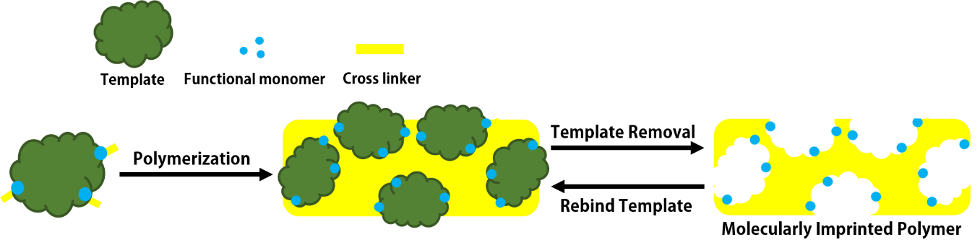

圖1-1 分子拓印材料製備示意圖

**(二)分子拓印識別性能影響因素**

**I. 功能性單體(Functional Monomer, FM)**

在拓印的過程中根據目標分子的模板結構或官能基團來選擇適合的功能性單體，以提供給聚合物特定功能性的官能基團。對於結構比較複雜的模板分子可能需要兩種或以上的功能性單體，以確保模板分子與單體間形成足夠多的結合位點，確保其具有良好的識別性能。

|  |  |  |  |  |
| --- | --- | --- | --- | --- |
| 「acrylic acid 中文」的圖片搜尋結果 | 「methacrylic acid 中文」的圖片搜尋結果 | 「Methyl methacrylate」的圖片搜尋結果 | 「4-vinylpridine」的圖片搜尋結果 | 「acrylamide structure」的圖片搜尋結果 |
| Acrylic acid (AM) | Methacrylic acid (MAA) | Methyl methacrylate (MMA) | 4-vinylpridine (4-VP) | Acrylamide (AA) |

圖1-2為常見的功能性單體結構圖

功能性單體添加量也會影響到拓印的效果。添加過多含量時，模板分子會被過度包埋，導致聚合物目標分子於吸附過程中不易進入拓印孔洞，亦或是產生功能性單體間的自聚，產生過多不完全聚合的殘餘基團，使得分子拓印材料的非特定吸附位點增加，降低其吸附效能；添加量過少會導致模板分子彼此競爭結合位點，於洗脫過程中較易破壞結合位點，降低其識別效能。

**II. 交聯劑 (Cross-linker, CL)**

交聯劑為拓印分子聚合物中主要構成物質，可以使模板分子與功能性單體緊密結合，產生固定的結合位點，去除模板分子後，拓印孔洞的網狀結構、物化與材料的熱穩定度等將會受到添加交聯劑的添加量影響。過度添加交量劑的含量，會使得材料過於剛硬，影響質傳的效果。適當的添加交聯劑用量可以提高材料的擴散性與質傳效果，幫助孔洞對於目標分子的在吸附與萃取能力，亦能保持拓印孔洞的結構及大小。[20]

針對分子拓印材料的用途不同，交聯劑的添加量也會有所改變。合成粉末狀的分子拓印材料為確保在乾燥研磨成粉末的過程中分子拓印材料仍可維持其拓印孔洞型態，會添加較多的交聯劑；製備分子拓印光子晶體膜的時候，為實現其收缩-膨脹的可逆變化，需確保分子膜的柔韌性。當添加的含量過多時，分子膜的剛性過強，使結構失去彈性，造成體積變化不明顯；添加的含量過少會導致分子膜的結構過於鬆散，於後續洗脫模板分子時，較易破壞其結構完整性，故一般交聯劑的添加量通常會少於功能性單體的含量。

|  |  |  |
| --- | --- | --- |
| 「Ethylene Glycol Dimethacrylate」的圖片搜尋結果 | 「Divinylbenzene」的圖片搜尋結果 | 「N,N’-Methylenebis acrylamide」的圖片搜尋結果 |
| Ethylene Glycol Dimethacrylate  (EGDMA) | Divinylbenzene  (DVB) | N,N’-Methylenebis acrylamide (MBA) |

圖1-3為常見的交聯劑結構圖

**III. 溶劑 (Solvent)**

溶劑又稱做致孔劑(Porogen)能夠促进模板分子與功能性單體的鍵結作用更加完整。添加的含量太少時，所得到的聚合物會相當緊實堅硬，目標分子不容易被吸附，也不容易從孔洞中洗脫出，導致拓印材料識別能力差；用量太多會導致聚合物結構鬆散、識別能力下降。

適當的溶劑選擇可以幫助提高分子拓印聚合物與模板分子再結合的親和性。於共價拓方式中因為其材料性質，其結構較為穩固，對於溶劑的選擇有較多可能性；非共價拓印方式中，通常選用極性較弱的溶劑(如甲苯、乙腈、氯仿等)，避免受到強極性溶液影響模板分子跟功能性單體鍵結中的氫鍵形成。

**IV. 起始劑 (Initiator)**

自由基聚合反應是利用連續加成自由基的一種聚合方法所形成的聚合物形式。常見的包含光聚合、熱聚合，或微波輻射聚合等方式。添加適量的起始劑可以幫助聚合反應完全，並有效縮短反應時間。

常用的起始劑包含偶氮二異丁腈(AIBN)或偶氮二異庚腈(ABVN)，可用光聚合與熱聚合的方法。光聚合通常利用紫外光作為光源，在室溫或低溫下引發反應，但引發反應過程的溫度較不易控制；熱聚合的聚合反應溫度於AIBN為60℃、ABVN為40 ℃；微波輻射聚合穿透性強，可迅速升溫使整體均勻受熱，聚合過程時間較短，且操作容易。

|  |  |
| --- | --- |
| 「2,2'-azodiisobutyronitrile  structure」的圖片搜尋結果 | 「2,2'-azobisisoheptonitrile structure」的圖片搜尋結果 |
| 2,2'-azodiisobutyronitrile (AIBN) | 2,2'-azobisisoheptonitrile (ABVN) |

圖1-4為常見的起始劑結構圖

**(三) 分子拓印材料應用**

分子拓印材料目標分子作為模板特別訂製與模板相符的拓印孔洞，藉由拓印孔洞的空間阻礙(如大小、形狀、官能基作用位置等)來辨識目標分子，於吸附時可以提供良好的靈敏度與選擇性，又稱為“智能材料”。

近年來學者也針對環境賀爾蒙進行分析監測，這類化學物質很常做為商品製程的原料之一，使得人類於生活中常以不同形式大量暴露於其中，而通常僅需幾ng/L即可造成人類及生態的影響。故快速檢測和定量這些物質在臨床診斷、環境監測和食品品質控管領域引起相當大的關注。[22]

必須在這些化學物質的濃度達到危險水平之前實現靈敏和選擇性的檢測。合成的分子拓印材料具有的優勢，包括材料的穩定性、製備方法簡單、捕捉小分子的能力出色、可重複使用性高和更長的保存期。[23]分子拓印材料已被廣泛應用在環境、化學和生物醫學領域中的分析化學和傳感方面的研究[24]。由於分子拓印技術在生物材料分離、純化中的潛在應用，學者相繼將此方法利用於水中進行辨識雙酚A[25]、四環素[26]、香草醛[27]和膽固醇[28]等，透過此技術縮短樣品分析時間，並可將稀釋過後的樣品增強其被偵測到的訊號。

通常分子拓印材料是作為吸附或濃縮介質，捕抓到目標分子後，都需經過氣相層析儀、液相層析儀等大型貴重儀器才能將訊號轉換，其含有分析過程較長、成本較高、操作手法複雜等問題。分子拓印技術的優點即在複雜環境基質中，針對於目標分子的專一性與選擇性是相當優異的，故利用該技術的特性與光學感測器結合會是相當有展望的方法，該方法依賴於目標分子對吸附前後產生的光反射特性變化以檢測目標分子的結合能力[29]。

### 光子晶體 (Photonic crystals, PCs)

光子晶體(Photonic Crystal, PC)於1987年由John[30]和Yablonovitch[31]分別提出此概念。光子晶體是由兩種或兩種以上不同介電常數的材料以規則的周期性排列組成，由於介電常數的周期性，使這類材料具有光子能帶隙(Photonic Band Gap)，位於能帶隙中的某些波長在相對應尺寸下會阻擋某頻率範圍內的光波通過，造成反射或繞射的現象，而無法通過物質的傳播展現出來，只允許特定頻率的光在材料中傳播，而其他波段的光將被反射。[33]

1. **光子晶體基本理論**

光子晶體主要是由單分散的單元組成，如單分散的微粒、微纖維、奈米柱、奈米線等。這些微球通常由二氧化矽(SiO2)、聚苯乙烯(PS)、聚甲基丙烯酸甲酯(PMMA)或水凝膠製成，因為這些材料的微球尺寸較容易控制，可以依需求製備從數十奈米到幾微米的單分散單元。

由光子晶體和刺激響應材料主體構成的響應型光子晶體(RPC)是重要的可視化光學傳感器，多以膠體粒子自組裝方式組成，這類材料由於製備簡單、成本低廉，被廣泛用於多種外部刺激的光子晶體感測器進行開發。任何能引起兩種材料的折射率改變，或光子晶體的晶格變化(d-spacing)的物理或化學因素皆可稱為“刺激”。

近年來，響應型光子晶體的發展主要藉由調控受限的光子能帶，以提高對外界刺激響應的速度，並與現有的檢測設備結合，通過一些外部刺激如濕度、pH、離子強度、有機溶劑、溫度、金屬離子、化學和生物種類、光和磁性，改變光子晶體的結構色，藉由這些顏色變化來檢測分析物。

1. **光子晶體結構及響應原理**

根據折射率和空間週期的變化，可以識別出三種光子晶體的結構，包括一維(1D)，二維(2D)和三維(3D)。所需的維度調控可藉由人工合成的方法取得。其中一維、二維的合成方法相較簡單成熟，一維的光子晶體進需要通過將不同的折射率物質沉積即可獲得；二維的光子晶體通常具有高度完的週期性變化，並且需要在第三維度上介電常數均勻性，通常利用大做小(Top-down)的方式獲得，如顯影或蝕刻(Lithography)技術，利用電子、等離子、原子或離子蝕刻，可以產生極小的結構，其缺點式操作過程慢，生產高度完整周期性排列結構費用高；三維光子晶體需要在三個維度皆保持高度完整的周期性結構，通常利用小做大(Bottom-up)的方式，最常利用自主裝(Self-assembled)方式製備，此方法合成概念是在無外力干擾影響下，藉由原子或分子間的相互作用，如二氧化矽、聚苯乙烯等材料自發性地排列成規則有序的晶體結構，展現出更經濟、簡易的製備方法

(b)

(a)

(c)



圖2-1 三種維度的光子晶體示意圖 (a)一維 (b)二維 (c)三維

光子晶體由於其週期性排列結構，結構中產生的光子能帶，於相對應尺寸下會阻擋某一頻率範圍之光波傳播通過，造成特定波段不能在該周期性結構中傳播。將光子晶體的單元結構轉換成一組平面點陣(hkl)，符合修正後之布拉格衍射定律(Bragg's diffracrion law): 。其中，m為布拉格衍射常數；λ為衍射峰波長；neff是光子晶體才料的平均折射率；dhkl為晶格距離；θ為布拉格衍射角，即入射光與光子晶體平面法線的夾角。

如果光子能帶隙位於可見光區域(380~760 nm)，則可以直接利用肉眼觀察光子晶體的結構顏色，無需使用複雜且昂貴的設備來讀取信號。由布拉格公式可得，光子晶體的布拉格衍射僅須通過改變晶體間距(dhkl)或材料的平均折射率(neff)進行調整即可，此項特點賦予光子晶體作為傳感材料的功能，科學家們相繼探索採用人工方法合成不同感測需求的光子晶體。

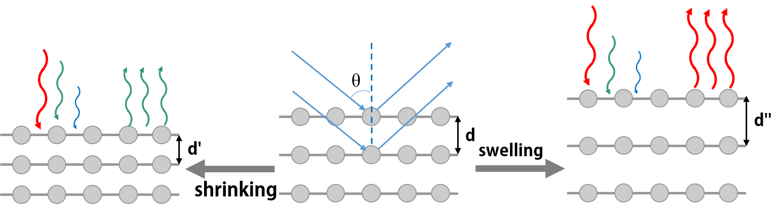

圖2-2 布拉格衍射示意圖

### 蛋白石分子拓印光子晶體感測器

分子拓印技術利用拓印孔洞捕捉目標分子，以提高感測器的準確度與靈敏度，再配合光子晶體結構晶格距離變化或平均折射率的改變來產生訊號的變化量，並由該訊號變化量反映出目標分子的濃度，製備出具有選擇性且高靈敏度的感測器。Ying-Hui, Zhang等人[38]由單分散聚苯乙烯膠體自組裝蛋白石光子晶體模板，然後在模板中嵌入分子拓印聚合物，該聚合物以丙烯酸(acrylic acid)和丙烯酰胺(acrylamide)為單體，以N,N’-亞甲基雙丙烯酰胺(N,N’-methylene bisacrylamide)為交聯劑，以柳氮磺胺嘧啶(SM1)或磺胺二甲基嘧啶(SM2)作為拓印分子合成，對磺酰胺進行靈敏而特定的識別，最大布拉格衍射藍移為70 nm，最低偵測極限為3.8 µM，重複使用性可達五次。

**表2-1、蛋白石光子晶體感測器**

|  |  |  |  |  |  |
| --- | --- | --- | --- | --- | --- |
| **基材** | **標的物** | **檢測方式** | **結果** | **LOD** | **Reference** |
| PS | Sulfonamide | Blue-shift diffraction | 70 nm | 3.8 µM | 38 |
| SiO2 | Hb | Red-shift diffraction | 23 nm | 1 mg mL-1 | 55 |
| PMMA | Diethylstilbestrol | Red-shift diffraction | 50 nm | 2 ng mL-1 | 56 |
| PMMA | Bisphenol A | Red-shift diffraction | 40 nm | 1 ng mL-1 | 57 |
| PMMA | 17β-estradiol | Red-shift diffraction | 45 nm | 1.5 ng mL-1 | 58 |
| PMMA | Glucose | Red-shift diffraction | 75 nm | 3 mM | 59 |

### 反蛋白石分子拓印光子晶體感測器

分子拓印反蛋白石光子晶體感測器由作為接收元件的分子拓印技術，結合作為傳導器的光子晶體所組成，因其較蛋白石結構具有更大比表面積和較高孔隙率。更利於放大目標分子與拓印孔洞相互作用產生的訊號，且利於目標分子在吸附過程中，更易的擴散進入拓印孔洞，提高辨識靈敏度，縮短反應的時間，已被證實具備高靈敏度與選擇性的感測器。Zhang, Y [39]等人利用鄰氨基苯甲酸乙酯(ethyl anthranilate)製備出水凝膠蛋白石光子晶體感測器，利用目標物鄰氨基苯甲酸乙酯進入孔洞造成水凝膠體體積膨脹，產生光子晶體晶格距離增加，使繞射波長紅移，研究中顯示當樣品中含有3mM目標分子時，繞射峰於4分鐘內位移量可達40 nm。隨著目標分子濃度逐漸上升，吸附量也逐漸增加，線性範圍0.01-10 mM，於10 mM最大位移量可達78 nm，肉眼亦可觀察到晶體顏色從綠色轉為紅色。Li, L [40]等人利用磺胺胍(sulfaguanidine)做為模板，甲基丙烯酸(Methacrylic acid)為功能性單體和乙二醇二甲基丙烯酸酯為交聯劑製備出分子拓印光子晶體感測器，於10-4 mg/L中進行吸附試驗，於5分鐘內達吸附平衡，最大位移變化量48 nm，最低偵測極限為0.28 nM，重複使用性可達五次。根據以上的文獻可得知結合分子拓印技術與光子晶體的感測器，具備兩者的優點，利用前者對目標分子的高選擇性與靈敏度，配合後者的體積膨脹收縮特性所導致的光學變化，將感測器的性能更加提升，使得分子拓印光子晶體感測器成為具有高度展望的環境分析技術。

**表2-2、反蛋白石光子晶體感測器**

|  |  |  |  |  |  |
| --- | --- | --- | --- | --- | --- |
| **基材** | **標的物** | **檢測方式** | **結果** | **LOD** | **Reference** |
| SiO2 | Testosterone | Red-shift diffraction | 50 nm | 4.2 µg L-1 | 8 |
| SiO2 | Vanillin | Blue-shift diffraction | 35 nm | 10−3 mol L-1 | 26 |
| SiO2 | Ethyl anthranilate | Red-shift diffraction | 78 nm | 10 μM | 39 |
| SiO2 | Sulfaguanidine | Red-shift reflection | 48 nm | 0.28 nM | 40 |
| PS | tetracyclines | Red-shift diffraction | 10 nm | 0.04 μM | 60 |
| PMMA | TNT, 2,6-DNT, 2,4-DNT and 4-MNT | Colorimetric array diffraction | 84 nm, 46 nm,  54 nm, and 35 nm | 3.53, 2.42, 4.85 and 2.14 μg | 61 |
| SiO2 | Parathion | Red-shift | 14 nm | 1 ng L-1 | 62 |
| SiO2 | L-histidine | Red-shift diffraction | 34 nm | 10 pM | 63 |
| SiO2 | BSA | Red-shift diffraction | 23 nm | 1 ng mL-1 | 64 |

### 2.3 蛋白石光子晶體製備方式

二維光子晶體一般利用蝕刻法，於較大介電常數的整體基底材料上蝕刻出預設的形狀、大小，及規則排列的週期型結構。[42]三維光子晶體是指於三個方向上均具有光子能帶的材料，於三個方向上都呈現周期性排列，使三維光子晶體於可見光區和紅外光區具有廣泛的應用價值，使其成為目前的研究焦點。若三維光子晶體採用蝕刻法製備，其過程的複雜程度將會指數增長，故其利用精密設備技術發展的過程較二維光子晶體緩慢，最常使用的製備方法為層層堆疊。[43]

一般採用將單分散膠體粒子於不同介質中自組裝獲得，將奈米粒子分散於不同溶劑中，膠體粒子間受到凡德瓦力、空間排斥作用力及庫倫排斥作用等作用，通過調整參數，如溫度、濕度、大氣壓、溶劑選擇、接觸線，以控制膠體型態，並提高膠體晶體的品質。

1. 光刻法

一些研究會利用各種物理方式或是機械方式，使得宏觀材料尺寸減小至所需要之奈米或微米結構。微機電系統(Micro-Electro-Mechanical System, MEMS)結合光學、材料、電子、材料等多重技術領域的整合微小化系統製造技術，包含感測和處理的功能性質整合到單一或多個晶片上。

微機電系統已被大量應用於半導體產業，例如利用電子束微影系統、掃描式探針微影製備出光子晶體。光刻技術的精度受到光子在波長尺度上的散射影響。使用的光波長越短，光刻能夠達到的精度越高。利用光刻技術，結合適合的蝕刻方法，製備出所需的光子晶體。

電子束微影系統(E-Beam Lithography, EBL)與活性離子乾式蝕刻(Reactive ion etching, RIE)於晶片上製備光子晶體。由於電子束微影的解析度極高，且電子束粒徑極小，蝕刻精度達可10 nm，將輕鬆製備出所需的圖形。通過高能電子束與光阻產生化學反應後，透過顯影液與定影液將制訂的圖形轉移至於光阻上，一般常使用活性離子乾式蝕刻將圖形轉移至晶片上(如GaAs)，但其對於孔洞之側向蝕刻控制不易。若使用感應稱合電漿離子蝕刻技術(inductively coupled plasma RIE, ICP-RIE)，雖能得較好的圖型結構，亦能控制製成參數，造成側向蝕刻的效果，其缺點在於設備與機台維護成本過高，故應用於元件製作上有諸多限制。

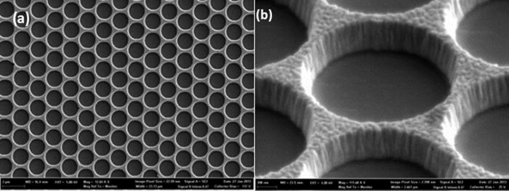

圖2-3使用電子束光刻製造的金屬光子晶體 [44]

掃描式探針微影(Dip Pen Lithography, DPL) 藉由原子力顯微鏡(Atomic Force Microscopy, AFM)輔助，利用探針誘導結晶的光蝕刻技術，針對不同基材表面進行奈米尺度加工製備大面積的光子晶體。F. S. S. Chien [45]等人將奈米等級的探針靠近基材表面，於表面與探針間施加電壓，產生電化學反應使基材表面被氧化，即可於適當的位置做出任意形狀結構，藉此以製備二微的光子晶體周期性結構。

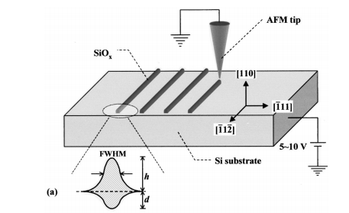　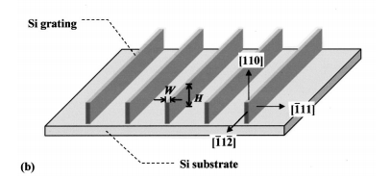

圖2-4原子力顯微鏡於矽晶面上製備微影圖形示意圖 [45]

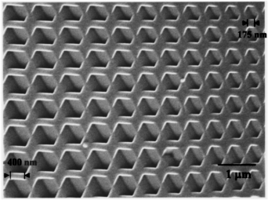

圖2-5原子力顯微鏡製備的光子晶體 [45]

1. 機械製備法

1991年Yablonovitch [46]等人利用GaAs做為基材，覆蓋一層具三角形排列的圓孔模，採用機械法以偏離法線35.26∘分別從三個方向鑽孔，每個曝光角度間的夾角為120∘藉此在基材上鑽出許多孔道。不同角度的空氣通道相互交叉，所形成的孔洞呈橢圓形，消除因高度對稱性帶來的偽帶隙(pseudogap)，首次製備出於微波波段具有完全光子能帶的光子晶體。

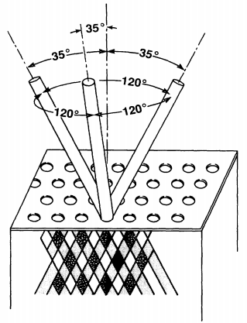

圖2-6鑽孔法製備光子晶體示意圖 [46]

1994年Ho等人[47]首先提出“ woodpile ”結構的光子晶體。利用介電棒的多層堆積形成完全帶隙地介電結構。以Al2O3 介電棒作為基本單元，每層由數個介電棒彼此間距a平行排列構成，相鄰層介電棒排列方向相互垂直。第一層與第三層有0.5 a的偏移，每四層為一重複週期。該結構具有明顯的完全光子帶隙和良好的帶隙寬度 。

1996年Özbay [48]發展層層疊加法(Layer-by-layer Method)，取代利用Al2O3介電棒堆疊法的缺點，如程序較繁瑣，且結構的周期準確性難以保證。該方法即是先製造出各向異性的二維Si/SiO2層狀結構，然後以“woodpile”結構的周期性形式進行逐層疊加，每四層為一重複週期。通過層層疊加法和半導體技術結合，設計出的光子晶體可達紅外及近紅外區的優點。

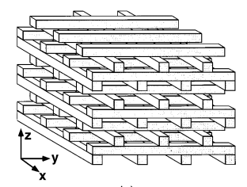

圖2-7層層堆疊法製備光子晶體示意圖 [48]

1. 膠體自組裝法

三維光子晶體的製備方法主要有由大做小(Top-down)和小做大(Bottom-up)兩種方式。由大做小的製備方法包括光蝕刻法[44-45]、精密機械製備法[46-47]、層層疊加法[48]等。這些方法存在製備過程複雜、費用高昂等缺點。為克服這些缺點，基於膠體顆粒的自組裝技術應用較為廣泛，即在重力、離心力、毛細作用力等作用力下通過膠體顆粒自組裝可以得到緊密堆積的膠體晶體。主要包括重力沉降法[49]、垂直沉積法[37]和旋轉塗佈法[35]等。

重力沉降法是將單分散的膠體粒子配製成一定濃度的分散液，將分散液放置在容器中，插入處理過的基材，將容器置於無擾動的恆溫恆濕的槽體中，避免溫度和濕度變化對自組裝過程產生影響。當分散液中膠體粒子尺寸或密度過大，一般會快速沉積於槽體底部，即無法形成光子晶體。當自組裝沉降過程足夠慢，這些粒徑均一的顆粒將會從無序排列轉為有序排列，形成三維的週期性結構。[49]

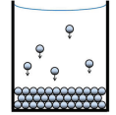

圖2-8重力沉降法製備光子晶體示意圖[49]

垂直沉積法製備過程簡單，同時成本低，且所形成的光子晶體色澤鮮明，其生長週期約3-4天是最常利用的合成方法。將膠體懸浮溶液加入適當的溶劑，調配至適合的濃度，將玻璃基材垂直浸入膠體粒子懸浮液中。定溫、定濕度下，溶劑揮發的過程中，透過表面張力和毛細作用力下引起膠體顆粒自組裝，使膠體由上而下附著於玻璃基材上，形成緊密有序的排列結構。溶劑蒸發的速度過快或過慢都會引起膠體晶體的堆垛層錯和裂紋，保持蒸發速率於最佳值對膠體晶體相當重要。

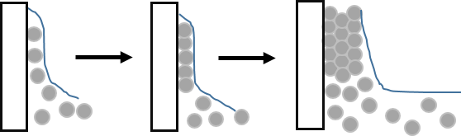

圖2-9垂直沉積法製備光子晶體示意圖

旋轉塗佈法過程主要有滴膠、高速旋轉和乾燥揮發溶劑三個步驟。首先將膠體粒子溶液滴於基材表面，溶液在高剪切速率下流經基材表面，透過離心力將其鋪展於表面快速形成緊密排列成有序結構，接著乾燥去除剩餘殘留溶劑，即可得到性能穩定的薄膜。在旋塗過程中，旋轉塗佈法操作週期短，對操作溫度和濕度變化不敏感，得到的樣品可控制其厚度。旋轉塗佈法得到的光子晶體厚度、質量與旋轉速度、微球濃度、旋塗過程中流變學、基材的潤濕性以及基材和膠體粒子間作用相關。

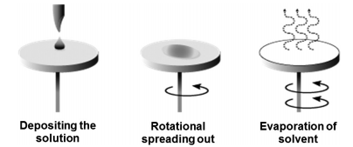

圖2-10旋轉塗佈法製備光子晶體示意圖 [35]

### 2.4 反蛋白石光子晶體製備方式

反蛋白石光子晶體保有原有蛋白石的週期性排列特性，但相較蛋白石結構具有更大的比表面積和較高的孔隙率。較大的比表面積，有利於放大目標分子與拓印孔洞相互作用後產生的訊號；較高的孔隙率，有利於目標分子在吸附過程中，能夠更會的擴散進入拓印孔洞，提高辨識的靈敏度，並縮短反應的時間。為擴展光子晶體的應用範疇，科學家相繼製備出不同反蛋白石結構的光子晶體。

目前，最為常用的反蛋白石光子晶體的製備方法是“光子晶體模板法”，於空隙中填充另一種不同折射率的材料，常用的填充方法有浸泡法、電化學法、化學氣相沉積法等。接著利用紫外光光照或者加熱進行聚合反應使其固化，最後利用溶劑萃取或高溫煅燒方式將蛋白石模板移除，使得原先實心的球體轉變為空心的孔洞，得到類似蜂巢的孔洞結構，即反蛋白石光子晶體。

1. 浸泡法

將製備好的光子晶體浸泡於溶液中，通過毛細作用將前驅液吸入到光子晶體結構的空隙中，待溶液填滿空隙後，接著蝕刻原光子晶體組成材料，即可得多孔結構。常利用聚苯乙烯(PS)或二氧化矽(SiO2)光子晶體為模板，填充物選擇性很多可利用無機、金屬、聚合物或半導體材料，用以製備反蛋白石光子晶體。當二氧化矽作為光子晶體模板時，可使用氫氟酸對二氧化矽膠體粒子進行化學蝕刻；當聚合物微球作為光子晶體模板時，可採用高溫煅燒或有機溶劑將原聚合物微球蝕刻。

1. 電化學法(Electrochemical Deposition, ED)

1809年首先由Reuss [50]提出膠體中帶電粒子於外加電場作用下，朝與本身所帶相反電荷極性的電極泳動之現象。藉由外加電場的方式驅動粒子泳動的特性，作為奈米空隙填充的方式[51]。於工作電極上製備光子晶體模板，調整電泳的驅動電壓，使得溶液中的奈米粒子因電場的驅動朝向工作電極方向移動，沉積於光子晶體的空隙中,達到電性中和，過後移除光子晶體模板後，即可得以三維規則孔洞排列的反蛋白石結構。Yan等人[52]採用陰極電化學沉積的方法，將聚苯乙烯光子晶體製備於導電的FTO玻璃基板上作為工作電極，於Ti(SO4)2、KNO3和H2O2的乙醇/水溶液中電化學沉積，藉由甲苯洗去聚苯乙烯光子晶體模板，爾後利用450℃煅燒，便可得到晶化後的TiO2反蛋白石光子晶體。此方法優點為製備過程簡單、設備成本低與沉積速度快，但其缺點是需要先製備出奈米等級的顆粒，且填充空隙過程中易造成通道阻塞。

(三) 化學氣相沉積法(Chemical Vapor Deposition, CVD)

化學氣相沉積法是利用氣相的前驅物填入膠體球間的空隙，通過氣相反應-沉積的原理，透過化學反應/化學分解使氣相前驅物分解，產生欲沉積的固態薄膜。此方法的優點是空隙可藉由氣體進入模板中被完全填充，而得到原蛋白石模板的反向結構。

1998年A.Z.Anvar [53]等人以二氧化矽(SiO2)膠體粒子製備光子晶體，於蛋白石空隙填充丙烯與氮氣的混合氣體，接著以氫氟酸去除二氧化矽模板，從而得到反蛋白石光子晶體結構。2009年Moon [54]等人也採用此方法，將聚苯乙烯膠體粒子組成的蛋白石光子晶體放置於水氣和四氯化鈦的混合蒸汽中，利用四氯化鈦水解填滿蛋白石光子晶體的空隙，移除蛋白石光子晶體模板後，得到反蛋白石光子晶體結構。由於氣相分子的流動性與擴散速率相較液相好，此方法得到的反蛋白石光子晶體結構相當均勻，填充率可控制，最高達空隙體積的100%，其缺點是需要於高溫下進行，且設備比較複雜。

# 

# 第三章 研究方法

本研究進行對環荷爾蒙雙酚A (Bisphenol A, BPA)及其結構類似物雙(2-羥基苯基)甲烷(Bis(2-hydroxyphenyl)methane, 2HDPM)與苯酚(Phenol)作為研究對象的複合式分子拓印反蛋白石感測器，可同時於複雜環境基質中感測特定目標環境分子提供新的環境分析方法。

本研究實驗架構如圖3-1所示。研究內容主要分為以下幾個部分:

製備方面:

1. 使用Stöber方法製備二氧化矽(SiO2)膠體球。
2. 藉由垂直沉積自組裝方式製備週期性排列、結構顏色鮮明的蛋白石光子晶體。
3. 將蛋白石晶體結構劃分，分别填充不同分子拓印前驅液，利用溶劑去除模板分子與蛋白石，製備複合式分子拓印反蛋白石光感測器。

材料鑑定:

1. DLS:分析檢測二氧化矽膠體粒子尺寸與分布情形。
2. SEM:觀察蛋白石與反蛋白石的結構型態，通過表面型態了解材料整體均勻度。
3. UV-Vis:二氧化矽膠體粒子粒徑不同衍射峰及結構色影響。

感測特性分析:

1. 感測響應時間:感測器針對目標分子感測所需時間。
2. 選擇性識別能力:感測器對目標分子與其結構類似物的識別能力好壞。
3. 線性範圍:感測器於不同目標分子濃度下感測位移的變化量。
4. 偵測極限:通過環境檢驗方法評估出本感感測的最低偵測極限。
5. 重複使用性:藉由洗脫液洗去感測器吸附之目標分子，重複測試感測器辨識性能，保持一定感測性能，評估可重複利用次數。

分子拓印反蛋白石感測器可針對目標分子雙酚A及其結構類似物進行專一性的識別辨認，並通過肉眼看出因結構改變導致變色的直接證據。本感測器利用玻片作為載體進行製備，因其微型、方便攜帶，即可實現即時限地檢測目標分子的方法。

**製備多合一分子拓印光子晶體感測器，**

**用於對水體中環境內分泌干擾物進行檢測**

**分子拓印前驅液**

BPA-MIP, 2HDPM-MIP, phenol-MIP

**蛋白石光子晶體**

Stöber方法製備

**複合式分子拓印反蛋白石光子晶體**

BPA/ 2HDPM/ phenol-IPC

**感測特性分析**

感測特性分析/分析響應時間/線性範圍/選擇性試驗/最低偵測極限/再利用性

**材料鑑定**

DLS/SEM/UV-Vis

圖3-1實驗架構流程圖

#### 實驗材料

本研究中所使用的化學物質均為試藥級且未進一步純化處理，下列為各項實

驗藥品以及使用目的:

|  |  |  |  |  |
| --- | --- | --- | --- | --- |
| 藥品名稱 | 化學式 | 廠商 | 純度 | 使用目的 |
| TEOS (Tetraethoxysilane) | SiC8H2O4 | Aldrich | 99% | 製備二氧化矽粒子前驅物 |
| Bisphenol A | C15H16O2 | Sigma-Aldrich | 99% | 分子拓印之模板分子 |
| Bis(2-hydroxyphenyl)methane | C13H12O2 | Sigma-Aldrich | 98% |
| Phenol | C6H6O | Riedel-deHaen | 99.5% |
| Ethanol | C2H6O, | 景明 | 99.5% | 分子拓印之溶劑/致孔劑 |
| MAA (Methacrylic acid) | C4H6O2 | Acros | 99.5% | 分子拓印之功能性單體 |
| EGDMA (Ethylene glycol dimethacrylate) | C10H14O4 | Alfa | 98% | 分子拓印之交聯劑 |
| AIBN (2,2'-Azobis(2-methylpropionitrile) | C8H12N4 | Aencore | 99% | 聚合反應之起始劑 |
| Hydrofluoric acid | HF | 聯工 | 48% | 去除二氧化矽之溶劑 |
| Acetic acid | CH3COOH | Scharlayu | 99.8% | 萃取模板分子之溶劑 |

表3-1藥品資料與使用目的

#### 分子拓印光子晶體感測器

#### 3.2.1. 二氧化矽膠體粒子合成

利用Stöber方法合成所需的二氧化矽膠體粒子。首先將25 mL無水乙醇加入18 mL的去離子水與4.5 mL氨水於45℃水浴中，轉速設定約為500 rpm攪拌10分鐘，過後加入以一滴一滴的方式加入4.5 mL TEOS，於鹼性條件下進行水解縮合成核，持續攪拌4小時，即可得所需的二氧化矽膠體粒子。剩餘的反應物藉由離心機轉速8000 rpm，離心時間10分鐘，利用乙醇進行三次清洗，再利用去離子水清洗三次。加入適量的無水乙醇，將二氧化矽膠體溶液濃度調配為8-10 mg/mL保存起來。二氧化矽膠體溶液的濃度可通過公式C = (m1-m2)/V計算，其中m1為烘乾後的二氧化矽膠體溶液和離心管的總重量、m2為小燒杯的重量、V添加乙醇體積，取4 mL。

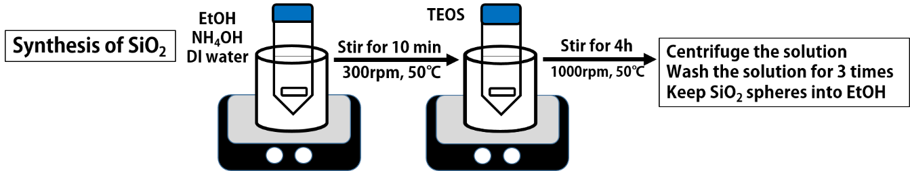

圖3-2二氧化矽膠體粒子合成示意圖

**3.2.2. 蛋白石光子晶體製**

將玻片切割成20 mm × 10 mm，將玻片放入濃硫酸與過氧化氫的混合溶液中(7:3，V/V)浸泡過夜，用夾子將玻片取出，利用去離子水於超聲震盪清洗1小時，每30分鐘換一次去離子水，過後將玻片放置於烘箱烘乾。

取適量配置好濃度的二氧化矽膠體溶液，於超聲震盪中均勻分散。為避免操作過程中水溫過高導致膠體粒子再次成核，超聲震盪過程中應適時地更換槽內的水，以維持適當的溫度。

取9-10 mL的二氧化矽膠體溶液加入10 mL的小玻璃燒杯中，將已清洗掉有機物、經過活化，並乾燥好的玻片垂直插入小燒杯中。將燒杯放置於乾燥箱中於室溫下、濕度60 %下，進行生長，生長時間大約4-5天。在無水乙醇揮發的過程中，由於毛細作用力和表面張力的作用，二氧化矽膠體粒子將會由上至下逐漸地附著於玻片上，最終形成排列完整、結構色鮮明的光子晶體。

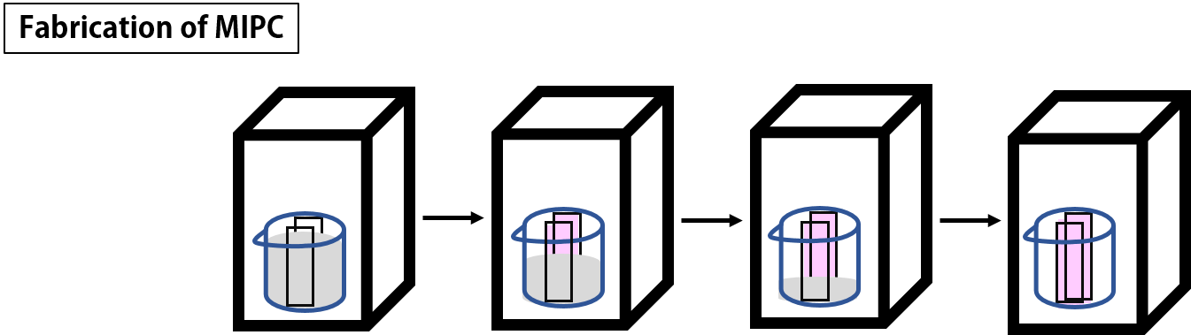

圖3-3二氧化矽蛋白石光子晶體製示意圖

#### 3.2.3. 拓印反蛋白石光子晶體製備

分別將144 mg (2 mmole) BPA, 100 mg (2 mmol) BPF及47 mg (2 mmol) Phenol三種模板分子溶於1mL無水乙醇中，經過震盪充分溶解後，加入0.211 mL (10 mmol)功能性單體MAA與0.117 mL (2.5 mmol)交聯劑EGDMA，通過超聲震盪確保單體間彼此充分作用，最後加入0.01 g起始劑AIBN，均勻混合後利用氮氣曝氣10分鐘，即配置完成分子拓印前驅液。

將裁切過後的PMMA片覆蓋於附著有SiO2光子晶體模板的玻片上，並用長尾夾將兩者夾住，利用移液槍取10 μL的分子拓印前驅液慢慢地注入玻片與PMMA片的夾層間，待溶液滲透後使得光子晶體模板變透明。接著將玻片至於65 ℃烘箱中聚合 4小時。待聚合反應後將玻片浸泡於 1 %的氫氟酸溶液中，大約5小時，直到玻片與PMMA片自然分離，確保二氧化矽膠體粒子被完全去除，與此同時，光子晶體拓印膜已成功轉移至PMMA片上，得到反蛋白石光子晶體結構。接著將PMMA片浸泡於

醋酸內進行模板分子的洗脫約2小時。

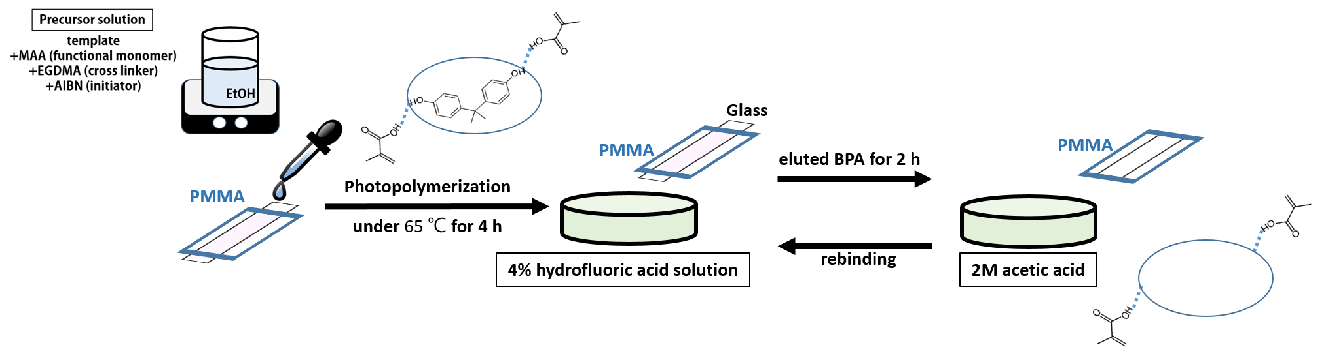

圖3-3拓印反蛋白石光子晶體製備示意圖

**3.3 感測能力試驗**

本研究藉由感測器中的拓印孔洞與目標分子再結合後，因水凝膠體體積的變化，從而造成平均折射率的改變，整體結構膨脹造成紅移位移量的產生。試驗項目包括: 感測特性分析、分析響應時間、線性範圍、選擇性試驗、最低偵測極限與再利用性。

**3.3.1. 感測特性分析**

透過將感測器放置於5 mL的待測溶液中，達感測平衡後，將感測器置於加熱板上以60 ℃將溶劑蒸發，藉由可攜式紫外光-可見光光譜儀來監測感測器的位移變化量。

**3.3.2. 分析響應時間**

配製50mg/L的目標分子溶液，將MIPC浸泡於溶液中吸附2-16分鐘，每2分鐘取出感測器一次，放置於加熱板上(60 ℃)揮發溶液，使用可攜式紫外光-可見光光譜儀測定以上8個時間點MIPC衍射峰的位移偏移情況，以確定最佳的吸附響應時間。

**3.3.3. 線性範圍**

將MIPC浸泡於不同目標分子濃度的溶液中(0.02 mg/L-100 mg/L)進行感測，待吸附平衡後，利用可攜式紫外光-可見光光譜儀來檢測感測器的波長位移變化量，並將於不同濃度下所得之數據整理，以建立該感測器的線性範圍。

**3.3.4. 選擇性試驗**

配置BPA、BPF與Phenol濃度各為25 mg/L的混合溶液，將感測器浸泡於其中，分別在目標分子與結構類似物溶液中進行感測，吸附10分鐘後，以UV-Vis檢測位移變化量。

**3.3.5. 最低偵測極限**

**3.3.6. 再利用性**

將分子拓印感測器浸泡於50 mg/L的目標分子溶液中，進行吸附-脫附實驗，藉由感測溶液的吸附10分鐘確定吸收度變化量和感測器的波長位移變化量，接著浸泡於醋酸中30分鐘，以脫附所吸附之目標分子，藉以確定MIPC的重複利用性能。

**3.4 儀器分析**

**3.4.1. 動態光散射分析 (Dynamic Light Scattering, DLS)**

利用雷射光散射儀(Zetasizer Nano ZS90)來測量二氧化矽膠體粒子的平均粒徑與於溶劑中的分散度。樣品中的分子不同的做著布朗運動，藉由散色光的強度變化測得所需的數據結果。

**3.4.2. 紫外光-可見光光譜儀 (UV-visible Spectrometer, UV-vis)**

利用紫外光-可見光光譜儀(Hitachi, U-3010)與可攜式紫外光-光譜儀(Ocean Optics, USB2000+)藉由反射模式、分析入射角度90∘，以偵測光子晶體的位移變化量。該反射模式原理是由紫外光與可見光波段的光入射光子晶體的結構中，由於光子晶體具有光子能隙會阻擋某一波長的光波通過，而造成反射或繞射之現象，利用儀器偵測被反射的波段。前者於分析前須先利用三氧化二呂白板進行作為背景值掃描校正，其檢測線性範圍為200 - 800 nm；後者利用鋁鏡進行背景值的校正作業，其掃描線性範圍為400 - 800 nm。

**3.6.3. 掃描式電子顯微鏡 (Scanning Electron Microscopy, SEM)**

利用掃描式電子顯微鏡(Hitachi, S-4700)觀察蛋白石光子晶體與反蛋白石光子晶體結構的表面型態。

**第四章 結果與討論**

**4.1 感測能力試驗**

**4.1.1. 感測特性分析**

本研究以Stöber法製備單一分散性的二氧化矽膠體粒子，利用垂直沉積法自組裝方式排列成具有規則有序的蛋白石光子晶體結構。藉由動態光散射(DLS)分析，結果於附錄圖一，可得知二氧化矽膠體粒子的平均粒徑範圍約為313-317 nm之間，該粒徑分布相當集中，顯示出所合成之二氧化矽膠體粒子大小均一。利用313 nm二氧化矽膠體粒子所製備的蛋白石與反蛋白石光子晶體感測器(如附錄圖二所示)，藉由可攜式紫外光-光譜儀偵測蛋白石光子晶體結構，於622 nm處有一明顯波峰，其結構色呈現紅色，亦呼應所測得之波長顏色；反蛋白石光子晶體於508 nm處有一明顯波峰，結構色呈現藍色。於感測目標分子BPA後，波峰明顯紅移至533 nm，結構色逐漸轉為綠色，因為拓印孔洞與目標分子吸附再結合後，導致晶體結構產生膨脹造成晶格間距變大，從而產生紅移之現象(圖4-1)。



圖4-1拓印反蛋白石光子晶體感測器感測前後位移變化

**4.1.2. 分析響應時間**

在識別目標分子的過程中是否能快速響應是感測器識別性能的一個重要標準，將製備好的拓印反蛋白石光子晶體感測器放置於目標分子BPA的溶液中進行吸附，分別吸附2-16分鐘，圖4-2為吸附平衡時間與波長位移變化量的結果。從圖中可以看出，該感測器針對BPA具有快速響應能力，在2分鐘時感測器衍射峰即發生偏移，隨著時間推移，衍射峰不斷紅移，感測位移變化量可達25 nm，在10分鐘時基本不再變化。故將10分鐘定為最佳吸附時間。



圖4-2感測器針對目標分子溶液的吸附平衡時間與波長位移變化量

**4.1.3. 線性範圍**

**4.1.4. 選擇性試驗**

**4.1.5. 最低偵測極限**

**4.1.6. 再利用性**

將檢測過目標分子的拓印反蛋白石光子晶體浸沒於醋酸溶液中將所吸附到的目標分子洗脫掉，並再次置於所配置的目標分子溶液中進行響應吸附，所得結果如圖4-2所示。由圖可知，該感測器經過4次的吸附-脫附過程，仍表現出較好的吸附性能，說明可以進行多次再利用，穩定性好。



圖4-6感測器重複試驗中的變化結果

**第五章 結論**

**5.1 小節**

**5.2 未來規劃**

**參考文獻**

1. J. E. Harries.; T. Runnalls.; E. Hill.; C. A. Harris.; S. Maddix.; J. P. Sumpter.;C. R. Tyler. Development of a Reproductive Performance Test for Endocrine Disrupting Chemicals Using Pair-Breeding Fathead Minnows (Pimephales promelas). Environ. Sci. Technol. 2000, 34(14), 3003-3011.
2. Vesper, H.W.; Botelho, J.C.; Wang, Y. Challenges and improvements in testosterone and estradiol testing. Asian J. Androl 2014, 16, 178-184.
3. Joseph J. BelBruno. Molecularly Imprinted Polymers. Chem. Rev 2019, 119(1), 94-119.
4. Wei Chen.; Zihui Meng.; Min Xue, Kenneth J Shea. Molecular imprinted photonic crystal for sensing of biomolecules. Molecular Imprinting 2016, 4(1), 2084-8803.
5. [Lingxin Chen](https://pubs.rsc.org/en/results?searchtext=Author%3ALingxin%20Chen).; [Shoufang Xu](https://pubs.rsc.org/en/results?searchtext=Author%3AShoufang%20Xu)ab.; [Jinhua Li](https://pubs.rsc.org/en/results?searchtext=Author%3AJinhua%20Li)a. Recent advances in molecular imprinting technology: current status, challenges and highlighted applications. Chem Soc Rev 2011, 40, 2922-2942.
6. Ge, J.; Yin, Y. Responsive photonic crystals. Angewandte Chemie International Edition 2011, 50(7), 1492-1522.
7. Sharon Marx.; Amalya Zaltsman.; Iva Turyan.; Daniel Mandler. Parathion Sensor Based on Molecularly Imprinted Sol−Gel Films. Anal. Chem 2004, 76(1), 120-126.
8. Abbas J. Kadhem.; Shuting Xiang.; Susan Nagel.; Chung-Ho Lin.; Maria Fidalgo de Cortalezzi. Photonic Molecularly Imprinted Polymer Film for the Detection of Testosterone in Aqueous Samples. Polymers 2018, 10(4), 349.
9. Wang, X.; Mu, Z.; Liu, R.; Pu, Y.; Yin, L., Molecular imprinted photonic crystal hydrogels for the rapid and label-free detection of imidacloprid. Food chemistry 2013, 141 (4), 3947-3953.
10. Polyakov, M.V. Adsorption properties and structure of silica gel. Zhurnal fizicheskoi khimii 2 S 1931, 799–804.
11. Pauling, L. A Theory of the Structure and Process of Formation of Antibodies. J. Am. Chem. Soc 1940, 62, 10, 2643-2657
12. Dickey, F. H. The Preparation of Specific Adsorbents. Proceeding of the National Academy of Science of the United States of America 1949, 35(5), 227-9.
13. Wulff, G.; Sarhan, A.; Zabrocki, K. Enzyme-analogue built polymers and their use for the resolution of racemates. Angewandte Chemie International Edition, 11(3), 341-344.
14. Arshady, R.; Mosbach,K. Synthesis of substrate‐selective polymers by host‐guest polymerization. Die Makromolekulare Chemie 182(2):687-692.
15. Bi, S.; Zhao, T.; Luo, B., A graphene oxide platform for the assay of biomolecules based on chemiluminescence resonance energy transfer. Chemical Communications 2012, 48 (1), 106-108.
16. Vlatakis, G., Andersson, L., Müller, R., Mosbach, K. Drug assay using antibody mimics made by molecular imprinting. Nature 1993, 361(6413), 645-647.
17. Nikesh B. Samarth1.; Vinayak Kamble1 Prakash A.; Mahanwar.; Ajay Vasudeo Rane.; Abitha V. K. A historical perspective and the development of molecular imprinting polymer- A review. Chemistry International. 2015, 1(4), 202-21.
18. Mayes, A.; Whitcombe, M. Synthetic strategies for the generation of molecularly imprinted organic polymers. Advanced Drug Delivery Reviews 2005, 57(12), 1742-1778.
19. Alvarez-Lorenzo, C.; Angel, C. Molecular Imprinting: A Historical Perspective. Handbook of Molecularly Imprinted Polymers; A Smither Group Company: Shawbury, UK, 2013.
20. Casis, N.; Busatto, C.; María M Fidalgo de Cortalezzi.; Ravaine, S.; Diana A Estenoz. Molecularly imprinted hydrogels from colloidal crystals for the detection of progesterone. Polymer International. 2014, 64(6), 773-779.
21. Katz, E.; Willner, I. Integrated nanoparticle–biomolecule hybrid systems: synthesis, properties, and applications. Angewandte Chemie International Edition. 2004, 43 (45), 6042-6108.
22. Peeters, M., Kobben, S., Jiménez-Monroy K.L., Modesto, L., Kraus, M., Vandenryt, T., Gaulke, A., van Grinsven, B., Ingebrandt, S., Junkers, T., et al. Thermal detection of histamine with a graphene oxide based molecularly imprinted polymer platform prepared by reversible addition-fragmentation chain transfer polymerization. Sens. Actuators B Chem 2014; 203:527-535.
23. Chen L., Wang X., Lu W., Wu X., Li J. Molecular imprinting: Perspectives and applications. Chem. Soc. Rev 2016; 45:2137-2211.
24. Yang Q., Wu X., Peng H., Fu L., Song X., Li J., Xiong H., Chen L. Simultaneous phase-inversion and imprinting based sensor for highly sensitive and selective detection of bisphenol A. Talanta 2018; 176:595-603.
25. Yang, Q., Peng, H., Li, J., Li, Y., Xiong, H., Chen, L. Label-free colorimetric detection of tetracycline using analyte-responsive inverse-opal hydrogels based on molecular imprinting technology. New J. Chem 2017; 41:10174-10180.
26. Peng, H., Wang, S., Zhang Z., Xiong, H., Li, J., Chen, L., Li, Y. Molecularly Imprinted Photonic Hydrogels as Colorimetric Sensors for Rapid and Label-free Detection of Vanillin. J. Agric. Food Chem 2012; 60:1921-1928.
27. Li J., Zhang Z., Xu S., Chen L., Zhou N., Xiong H., Peng H. Label-free colorimetric detection of trace cholesterol based on molecularly imprinted photonic hydrogels. J. Mater. Chem 2011; 21:19267–19274.
28. Zhou, C., Wang, T., Liu, J., Guo, C., Peng, Y., Bai, J., Liu, M., Dong, J., Gao, N., Ning, B. Molecularly imprinted photonic polymer as an optical sensor to detect chloramphenicol. Analyst 2012; 137:4469-4474.
29. Zhou, H., Xu, Y., Tong, H., Liu, Y., Han, F., Yan, X., Liu, S. Direct synthesis of surface molecularly imprinted polymers based on vinyl-SiO2 nanospheres for recognition of bisphenol A. Journal of Applied Polymer Science. 2013, 128(6), 3846-3852.
30. John, S. Strong localization of photons in certain disordered dielectric superlattices. Physical Review Letters 1987, 58(23), 2486-2489.
31. Yablonovitch, E. Inhibited Spontaneous Emission in Solid-State Physics and Electronics. Physical Review Letters 1987, 58(20), 2059-2062
32. Ge, J.; Yin, Y., Responsive photonic crystals. Angewandte Chemie International Edition 2011, 50 (7), 1492-1522.
33. Blanford, C.F., Yan, H., Stein, A. Gems of Chemistry and Physics: Macroporous Metal Oxides with 3D Order. Advanced Material 2001, 13(6), 401-407.
34. Gu, Z, Z., Fujishima, A., Sato, O. Fabrication of High-Quality Opal Films with Controllable Thickness. Chem. Mater 2002, 14(2), 760-765.
35. Amokrane, G., Falentin-Daudré, C., Ramtani, S., Migonney, V. A Simple Method to Functionalize PCL Surface by Grafting Bioactive Polymers Using UV Irradiation. IRBM 2018, 39(4), 268-278.
36. Stewart, L. A., Marshall, G. D., Dawes, J. M., Withford, M. J., Rahmani, A. Self-assembly around curved surfaces. Photonics: Design, Technology, and Packaging III 2007, 6801, 1-9.
37. Zhang, J., Sun, Z., & Yang, B. Self-assembly of photonic crystals from polymer colloids. Colloid & Interface Science 2009, 14(2), 103-114.
38. Ying-Hui, Z., Hui-Hui, R., Li-Ping, Y. Development of molecularly imprinted photonic polymer for sensing of sulfonamides in egg white. Analytical Methods 2018, 10, 101-108.
39. Zhang, Y., Jin, Z., Zeng, Q. et al. Visual test for the presence of the illegal additive ethyl anthranilate by using a photonic crystal test strip. Microchim Acta 2019, 186(685).
40. Li L., Lin Z., Huang Z., Peng A. Rapid detection of sulfaguanidine in fish by using a photonic crystal molecularly imprinted polymer. Food Chem. 2019, 281, 57-62.
41. Xue, F., Meng, Z., Wang, Y., Huang, S., Wang, Q., Lu, W., Xu, M. A molecularly imprinted colloidal array as a colorimetric sensor for label-free detection of p-nitrophenol. Analytical Methods 2014, 6(3), 831-837.
42. Noda S., Chutinan A., Imada M., Trapping and Emission of Photons by a Single　Defect　in a Photonic Band　gap Structure [J]. Nature, 2000, 407, 6804: 608-610.
43. Ogawa S.P., Imada M., Yoshimoto S., Okano M., Noda S. Control of Light Emission by 3D Photonic Crystals [J]. Science, 2004, 305: 227-229
44. Corey, S., Dante F. DeMeo., Thomas E. Vandervelde. Two dimensional metallic photonic crystals for light trapping and anti-reflective coatings in thermophotovoltaic applications. Applied Physics Letters, 2014, 104(2): 021115-021115-4.
45. F. S. S. Chien., C. L. Wu., Y. C. Chou., T. T. Chen., S. Gwo., W. F. Hsieh. Nanomachining of (110)-oriented silicon by scanning probe lithography and anisotropic wet etching. Applied Physics Letters, 1999, 75(16), 2429-2431.
46. Yablonovitch, E., Gmitter, T. J., Leung, K. M. Photonic band structure: The face-centered-cubic case employing nonspherical atoms. Phys. Rev. Lett.1991, 67(17), 2295-2298.
47. Ho, K. M., Chan, C. T., Soukoulis, C. M., Biswas, R., Sigalas, M. Photonic band gaps in three dimensions: New layer-by-layer periodic structures. Solid State Communications, 1994, 89(5), 413-416.
48. Özbay, E. Layer-by-layer photonic crystals from microwave to far-infrared frequencies. Journal of the Optical Society of America B, 1996, 13(9), 1945-1955.
49. Stein, A., Wilson, B. E., Rudisill, S. G. Design and functionality of colloidal-crystal-templated materials-chemical applications of inverse opals. Chem. Soc. Rev. 2013, 42(7), 2763-2803.
50. Reuss, F.F. Sur un nouvel effet de l'électricité glavanique. Mémoires de la Société impériale des naturalistes de Moscou, 1809, 2: 327-337.
51. Gu, Z.-Z., Hayami, S., Kubo, S., Meng, Q.-B., Einaga, Y., Tryk, D. A., Sato, O. Fabrication of Structured Porous Film by Electrophoresis. Journal of the American Chemical Society, 2001, 123(1), 175-176.
52. Yan, H., Yang, Y., Fu, Z., Yang, B., Xia, L., Xu, Y., Fu, S., Li, F. Cathodic electrode position of ordered porous titania films by polystyrene colloidal crystal templating. Chemistry Letters, 2006, 35(8), 864-865.
53. Zakhidov, A. A. Carbon Structures with Three-Dimensional Periodicity at Optical Wavelengths. Science, 1998, 282(5390), 897-901.
54. Moon, JH., Cho, YS., Yang, SM. Room temperature chemical vapor deposition for fabrication of titania inverse opals:fabrication, morphology analysis and optical characterization. the Korean Chemical Society, 2009, 30 (10), 2245-2248.
55. Chen, W.; Lei, W.; Xue, M.; Xue, F.; Meng, Z.-h.; Zhang, W.-b.; Qu, F.; Shea, K. J., Protein recognition by a surface imprinted colloidal array. Journal of Materials Chemistry A 2014, 2 (20), 7165-7169.
56. Sai, N.; Ning, B.; Huang, G.; Wu, Y.; Zhou, Z.; Peng, Y.; Bai, J.; Yu, G.; Gao, Z., An imprinted crystalline colloidal array chemicalsensing material for detection of trace diethylstilbestrol. Analyst 2013, 138 (9), 2720-2728.
57. Guo, C.; Zhou, C.; Sai, N.; Ning, B.; Liu, M.; Chen, H.; Gao, Z., Detection of bisphenol A using an opal photonic crystal sensor. Sensors and Actuators B: Chemical, 2012, 166, 17-23.
58. Sai, N.; Wu, Y.; Sun, Z.; Huang, G.; Gao, Z., Molecular imprinted opal closest-packing photonic crystals for the detection of trace 17β-estradiol in aqueous solution. Talanta, 2015, 144, 157-162.
59. Hong, X., Peng, Y., Bai, J., Ning, B., Liu, Y., Zhou, Z., & Gao, Z. A Novel Opal Closest-Packing Photonic Crystal for Naked-Eye Glucose Detection. Small, 2013, 10(7), 1308-1313.
60. Wang, L.-Q.; Lin, F.-Y.; Yu, L.-P., A molecularly imprinted photonic polymer sensor with high selectivity for tetracyclines analysis in food. Analyst, 2012, 137(15), 3502-3509.
61. Lu, W., Dong, X., Qiu, L., Yan, Z., Meng, Z., Xue, M., Liu, X. Colorimetric sensor arrays based on pattern recognition for the detection of nitroaromatic molecules. Journal of Hazardous Materials, 2017, 326, 130-137.
62. Zhang, X., Cui, Y., Bai, J., Sun, Z., Ning, B., Li, S., Wang, J., Peng, Y., Gao, Z. Novel biomimic crystalline colloidal array for fast detection of trace parathion. ACS Sens, 2017, 2, 1013-1019.
63. Chen, Q., Shi, W., Cheng, M., Liao, S., Zhou, J., Wu, Z. Molecularly imprinted photonic hydrogel sensor for optical detection of l-histidine. Microchim. Acta, 2018, 185, 557-565.
64. Hu, X., Li, G., Huang, J., Zhang, D., Qiu, Y. Construction of Self‐Reporting Specific Chemical Sensors with High Sensitivity. Advanced Materials, 2007, 19(24), 4327-4332.

附錄

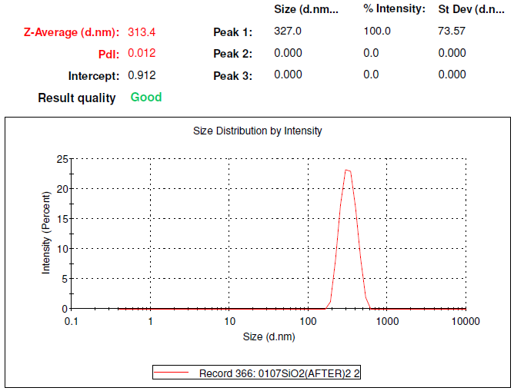

附錄圖一 二氧化矽膠體粒子之DLS分析

1. 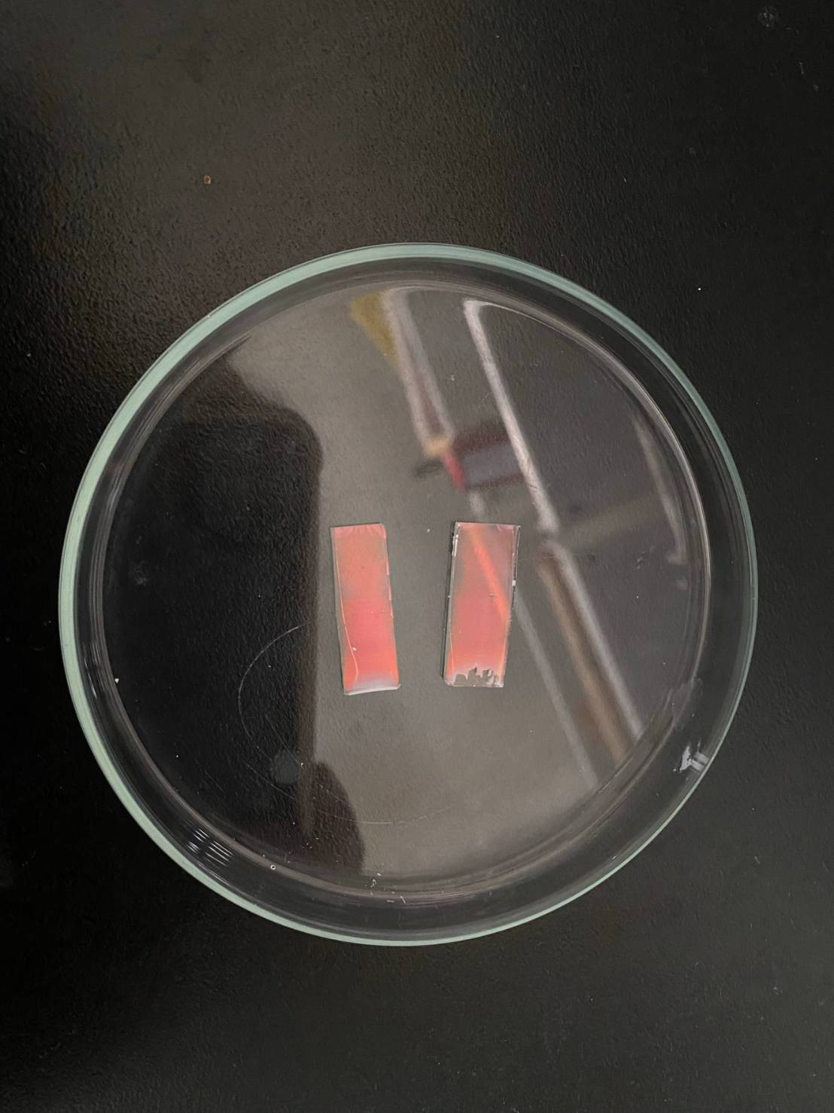 (B) 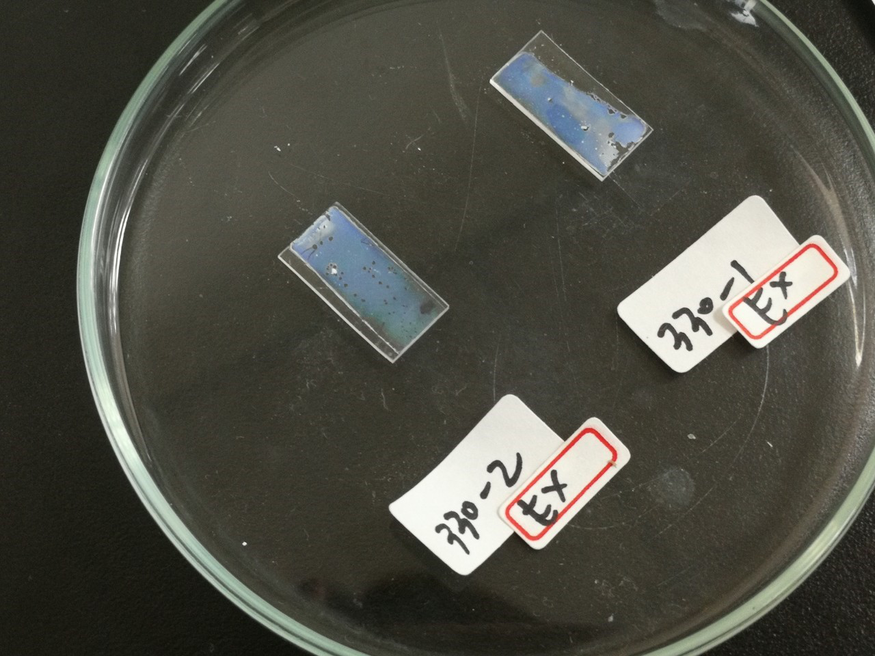

附錄圖二 (A)蛋白石結構 (B)反蛋白石結構